УДК 005.6; 625.8

СОВЕРШЕНСТВОВАНИЕ ОТРАСЛЕВОЙ СИСТЕМЫ
МЕНЕДЖМЕНТА КАЧЕСТВА ДОРОЖНОГО ХОЗЯЙСТВА

Гладков В. Ю.
ООО «Научно-исследовательский центр технического регулирования»

Кочетков А. В., Янковский Л. В.
Пермский национальный исследовательский политехнический университет

Проанализировано текущее состояние качества и масштабов дорожного строительства. Определена проблематика оценивания качества, когда объектом оценки является не готовая дорожная конструкция, а процесс строительства в целом. Описаны наиболее существенные особенности, применительно к дорожному строительству и не присущие другим производствам, из которых вытекают специфические трудности организации выполнения качественных работ. Предложено решение данной проблемы за счет разработки научно обоснованных организационных и программно-нормативных мероприятий и процедур и совершенствования механизмов системы управления качеством этих работ.
Ключевые слова: менеджмент качества, автомобильная дорога, дорожное хозяйство, транспортное строительство, дорожная инфраструктура.

Дорожное хозяйство России представляет собой единый производственно-хозяйственный комплекс, включающий все автомобильные дороги общего пользования и инженерные сооружения на них, а также более 3000 учреждений и предприятий различных форм собственности, осуществляющих проектирование, строительство, реконструкцию, ремонт и содержание автомобильных дорог. Численность работающих в дорожном хозяйстве и сопутствующих отраслях составляет порядка 750 тысяч человек [1, 2, 11].
Автомобильная дорога относится к сложным техническим объектам, наиболее структурированным по схемам управления и финансирования со стороны государства, она обладает преемственностью в истории территории и государства, характеризуется сложной историей своего развития, сильной технологической наследственностью, различным отношением к ней со стороны многочисленных пользователей – предприятий различной формы собственности, грузоперевозчиков, автомобилистов и пассажиров. Целевое финансирование дорожного хозяйства в первую очередь со стороны государства, а также региональных властей, широкое использование дорог всем населением страны, определяет острую необходимость определения научно обоснованной политики качества в этой области, начиная с критериев оценки качества дорожного хозяйства в целом и по составным частям не только госслужащими, но и всеми участниками движения – потребителями [3-5, 10].
В последние годы оживление производства и повышение доходов населения привели к резкому увеличению парка автотранспортных средств, объемов грузовых и пассажирских перевозок автотранспортом. Между тем, существующая дорожная сеть страны и ее технический уровень не в полной мере соответствуют политическим, социальным и экономическим потребностям общества [1, 6].
На самых высоких уровнях, вплоть до Правительства РФ неоднократно с конца ХХ века признавалось неудовлетворительное состояние автомобильных дорог. В 2007 году отмечалось, что установленным требованиям удовлетворяет только 37 % дорог федерального и 24,5 % дорог регионального значения. На совещании Правительства в мае 2008 года приводились близкие общие данные: общая протяженность дорог, удовлетворяющих нормативным требованиям составляет менее 40 %.
Низкий технический уровень дорог обуславливает высокий размер транспортной составляющей в себестоимости продукции. Себестоимость перевозок в 1,5 раза, а расход горючего на 30% превышают аналогичные показатели развитых зарубежных стран [6].
Из-за неудовлетворительного состояния дорог народное хозяйство несет колоссальные потери, в 2006 году они оценивались в 6 % ВВП, на совещании 2008 г приводилась меньшая цифра: в 3 % ВВП, что составляет 1,8 трлн. руб. Такое различие объясняется, конечно, не быстрыми успехами в дорожном строительстве, а различием методик исчисления потерь от указанного фактора. Но в любом случае следует признать соизмеримость этих потерь с расходами, например, на оборону, здравоохранение или образование. Согласно положениям Транспортной стратегии Российской Федерации, развитие автодорожной сети должно способствовать темпам социально-экономического развития страны и обеспечивать потребность в перевозках в соответствии с ростом автомобилизации [1].
На фоне положительной тенденции роста большинства секторов и отраслей экономики России в дорожном хозяйстве наблюдаются явления нарастающего отставания, грозящего принять катастрофический характер. За последние 10 лет прирост протяженности автомобильных дорог федерального и регионального значения составил лишь 20 % от роста уровня автомобилизации в стране, который к 2008 году достиг 34 млн. автомобилей.
Показатели развития дорожной сети Российской Федерации в расчете на единицу площади территории и на одного жителя от 2 до 25 раз ниже, чем в странах Европейского Сообщества, США и ряде быстро развивающихся стран Азии [7]. На рисунке, в качестве примера, представлена схема автомобильных дорог федерального и регионального значения Центрального федерального округа России, являющегося наиболее благополучным в плане развития дорожной сети.
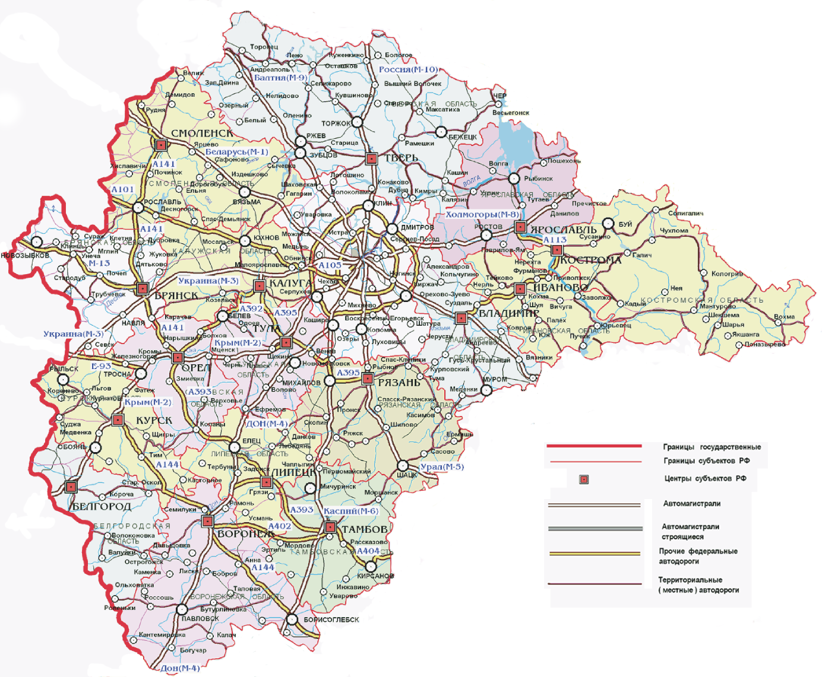
Рисунок. Схема автомобильных дорог федерального и регионального значения
Центрального федерального округа России

Видны сильное сгущение сети около Москвы и разрежение по мере удаления от нее, особенно на северо-восток. Общая протяженность автомобильных дорог общего пользования – федеральных, региональных и межмуниципального значения – оценивается в 1145 тыс. км. Протяженность автомобильных дорог федерального значения составляет 48,8 тыс. км – менее 5,0 % от общей протяженности дорожной сети страны [1]. При этом на автомобильные дороги федерального значения приходится более 40 % всех пассажирских и грузовых перевозок. Из-за этого 29 % протяженности дорог федерального значения работают в режиме перегрузки.
Общая протяженность автомобильных дорог, которые должны быть реконструированы или построены заново в 2006 году, оценивалась в 440 тыс. км. Однако за 10 последних лет суммарный прирост протяженности дорог федерального и регионального значения составил только 20 % от существовавшего уровня на середину девяностых годов, что в несколько раз ниже даже минимальных потребностей.
Поддержание хотя бы в удовлетворительном состоянии и развитие минимально удовлетворяющими темпами дорожного хозяйства в России уже давно требовало колоссальных расходов, обременительных даже для самых богатых государств. При этом, из-за устаревших технологий и нормативов, нехватки и высокой стоимости дорожно-строительных материалов, на закупку которых расходуется до 60 % стоимости дорожных работ, низкого качества работ, требующего переделок отдельных конструктивов и элементов в процессе строительства, стоимость строительства 1 км дорог в России в 2007 г. в среднем составляла $ 8,0 млн., в то время как в Германии – $ 6,9 млн., а в США – $ 6,5 млн.
В 2007 г. потребности дорожного хозяйства оценивались независимыми экспертами как минимум в 700-800 млрд. рублей в год. Между тем, после упразднения в 2000 году Федерального дорожного фонда Российской Федерации и отмены закрепления на уровне федерального законодательства обязательности территориальных дорожных фондов, отмечается значительное сокращение объемов финансирования автомобильных дорог общего пользования (с 2,9 % ВВП в 2000 году до 1 % ВВП в 2006 году). Для сравнения следует отметить, что в развитых странах данный показатель около 3-4 % ВВП. Исключение составляют Япония и США, где достаточная развитость дорожной сети и высокий уровень ВПП определяют расходы на дорожное хозяйство в размере 1,1-1,5 % ВВП – около 80 и 120 млрд. долларов, что в абсолютных цифрах в 10-15 раз выше, чем в России. В 2008 году общий объем финансирования дорожного хозяйства из федерального бюджета достиг всего 250 млрд. рублей [1].
Правительством РФ 29 мая 2008 г. была утверждена целевая федеральная программа «Развитие транспортной системы России (2010-2015 гг.)». Финансирование по этой программе должно превысить 13 трлн. рублей. Общий объем финансирования подпрограммы «Автомобильные дороги» в составе утвержденной программы составляет 9,35 трлн. рублей в ценах соответствующих лет.
Однако гораздо сложнее проблематика технического и технологического обеспечения дорожного хозяйства. Анализ результатов диагностики федеральных автомобильных дорог, ежегодно проводимой Росавтодором, показывает, что низкий технический уровень автомобильных дорог и неудовлетворительные дорожные условия, в значительной мере, являются следствием недопустимо низкого качества работ при строительстве, реконструкции, ремонте и содержании [6]. Повышение качества дорожных работ позволит значительно повысить транспортно-эксплуатационные показатели, средние скорости движения и пропускную способность автомобильных дорог уменьшить износ покрытий и транспортных средств, снизить аварийность на дорогах, обеспечить, в значительной мере, независимость дорожных работ от погодных условий, увеличить межремонтные сроки и в конечном счете принесет значительный экономический эффект в масштабах всего государства [8].
Проблематика повышения качества в дорожном хозяйстве включает комплекс мер по обоснованному трассированию и рациональному (с использованием современных программных комплексов) проектированию дорог, оптимальному планированию и рациональной и эффективной организации подготовительных и основных работ на всех уровнях и стадиях производственного процесса, выбору качественных дорожно-строительных материалов для дорожных конструкций и покрытий и наиболее подходящих поставщиков, выбору комплексов современной и высокоточной дорожно-строительной техники, организации ее эффективной работы, обслуживания и ремонта, оптимизации технологических режимов отдельных процессов и операций, повышению профессионального уровня персонала, задействованного на всех стадиях производственного процесса, и т.д. Однако опыт показывает, что даже значительное совершенствование только по одному или нескольким из перечисленных направлений может принести только ограниченный эффект, необходим системный, комплексный подход на основе современных принципов и методов науки о качестве, творческого использования опыта, накопленного в других отраслях.
Комплексная проблематика обеспечения достижения требуемого высокого качества планирования, строительства, содержания и ремонта автомобильных дорог требует комплексного научного обоснования и сопровождения. Это относится к стратегии, тактике и организации, к выбору новых материалов, инновационных технологий, специализированного технологического оборудования.
В 70-х годах прошлого столетия в СССР сложились и успешно развивались научные школы ученых и практиков в области качества и управления качеством продукции. Из ведущих ученых в этой области, в первую очередь, следует упомянуть Азгальдова Г.Г., Гличева А.В., Антонова О.К., Бойцова Б.В., Клименко К.И., Круглова М.И., Седова В.И., Сисько В.И., Львова Д.С., Панова В.П., Томашевича Д.Л., Шора Я.Б., Шухгальтера Л.Я., Пролейко В.И., Никитина Ю.А., Шимко В.И., Воронина Г.П. и многих других, на трудах которых в настоящее время организуется обучение специалистов по проблематике качества в вузах. Существенный вклад в развитие организации дорожного строительства, управления и качества дорожных работ внесли коллективы специалистов в таких организациях, как Мадии (ГТУ), ФГУП «РОСДОРНИИ», ОАО «ГИПРОДОРНИИ», ОАО «СОЮЗДОРНИИ», ФГУ «Росдортехология» а персонально ученые-дорожники Иванов Н.Н., Некрасов В.К., Тулаев А.Я., Линцер А.В., Мепуришвили Д.Г., Каримов Б.Б., Табаков Н.В., Немчинов М.В., Васильев А.П., Носов В.П., Казарновский. В последнее десятилетие, однако, в связи с включением России в мировую экономическую систему, необходима тесная увязка проблематики качества в отрасли с концепциями мировой науки о качестве, закрепленными в международных стандартах ИСО серии 9000, проведение исследований на математических моделях с использованием подходов и методов логистики, эконометрики и ряда других. Из всего сказанного выше вытекает, что тема данной диссертации, посвященной развитию системного подхода в проблематике качества дорожного хозяйства, является актуальной.
Целью данных исследований является разработка научно-методологических основ сопровождения и обеспечения требуемого качества дорожно-строительных и ремонтных работ, а также содержания дорожного хозяйства за счет разработки научно обоснованных организационных и программно-нормативных мероприятий и процедур и путем создания, внедрения и совершенствования эффективно действующих механизмов системы управления качеством этих работ.
Сначала определяется специфика проблематики качества применительно к строительству, содержанию и ремонту автомобильных дорог. В отношении дорожного хозяйства, как и во многих других областях, понятие качества может относиться как к производимым работам, дифференцированным по технологическим операциям, так и к их результатам, готовым объектам. При этом в проблематике качества дорожной продукции нельзя ограничиваться только анализом конечных результатов. Классическими для проработки проблематики качества являются задачи непрерывного производства, когда выдача продукции осуществляется непрерывным потоком.
Строительство дороги включает такие процессы, как земляные работы, устройство дренажа, дорожной одежды и покрытия, освещения, разметка, ландшафтные работы и т.д. Землеройные работы включают в свою очередь извлечение экскаваторами грунта, работу грейдера, вывозку грунтов, уплотнение и планировку грунта и др.
Определим проблематику оценивания качество, когда объектом является не готовая дорога, а процесс строительства. Это вполне соответствует так называемому процессному подходу, которому уделяется значительное внимание в последней версии стандартов ИСО серии 9000. Строительство автомобильных дорог нельзя в чистом виде отнести ни к дискретному ни к непрерывному производству. Хотя сами работы производятся поэтапно, и сдача дороги комиссии может производиться по участкам (и в этом аналогия с дискретным производством), сами этапы процесса должны рассматриваться как непрерывные. Применительно к дорожному строительству представляются наиболее существенными следующие, не присущие другим производствам особенности, из которых вытекают специфические трудности организации выполнения работ.
- Большое число разнородных работ, которые нужно производить в рамках полного цикла: инженерно-геологические изыскания при подготовке к строительству, расчистка территории строительства, проложение оси дороги, возведение искусственных сооружений (мостов, эстакад, тоннелей и пр.), возведение земляного полотна, операции по укреплению земляного полотна, устройство дорожной одежды, работы, связанные с повышением прочности дорожной одежды и ее устойчивости по отношению к климатическим факторам (высокие и низкие температуры, осадки), обустройство дорог непосредственно и прилегающих территорий, реализация специальных мер экологической защиты и т.п. Эти разнородные работы требуют использования большого числа разнообразных машин, технологических комплексов подготовки материалов и т.д. Очевидно, что для оценки качества отдельных работ в рассматриваемой отрасли должны быть учтены частные показатели, определяемые экспериментально именно в ходе их выполнения, поскольку реальные последствия нарушений требований могут проявляться только через большие интервалы времени после ввода дороги в эксплуатацию.
- Большие физические объемы перемещаемых материалов: грунта, щебня, песка, бетона. Поэтому помимо специализированных дорожных машин большую роль играет мощная высокопроизводительная транспортная техника. При ее использовании необходимы: наличие и нахождение в рабочем состоянии необходимого числа машин в каждой категории, четкая координация работ, которые должны выполняться в определенной последовательности и часто с установленными временными интервалами, по установленным графикам.
- Необходимость перемещений рабочих мест дорожных машин и другой техники на большие расстояния. Отсюда вытекает необходимость перемещений дорожных машин на большие расстояния, доставки некоторых из них трейлерами, необходимость охраны и защиты в ночных перерывах между сменами, подвоза горючего. Часто имеют место серьезные трудности ремонта в полевых условиях или доставки в ремонтные мастерские (в зависимости от сложности ремонтных работ).
- Сохранение определенной доли ручных операций, для чего требуются большие коллективы работников разной квалификации. Для этих работников необходимо создание нормальных условий трудовой деятельности, транспортирование, обеспечение питанием, водой, медицинским обслуживанием и т.п.
- Переменность по трассе характеристик грунтов (по грубой классификации это песчаные, супесчаные, суглинистые, глинистые, каменистые, скальные, смешанные грунты), параметров трассы (повороты, уклоны). При выборе трасс перечисленные и другие подобные параметры выступают как переменные, которыми в определенных пределах можно управлять, после чего качество выбора трасс автомобильных дорог определятся среднеквадратичными изменениями черных отметок грунта по отношению к спроектированной трассе.
- Значительные изменения условий работы, обусловленные многими объективными факторами. Основными являются изменения погоды, как закономерные, происходящие по временам года в соответствии со средними закономерностями, так и краткопериодные, которые можно считать случайными. На качество дорожных работ (в особенности, при возведении земляного полотна и устройстве дорожной одежды) наибольшее влияние в отрицательную сторону оказывают морозы и обильные осадки. При прокладке дорог в особо тяжелых условиях приходится считаться с такими явлениями, как оползни, сход лавин, подтопление и пр. При правильном учете этих факторов необходимо управлять производственным процессом дорожного строительства, даже останавливая технику. Поскольку перечисленные и другие природные факторы являются объективными, внешними, то качество производственного процесса следует оценивать не только по отношению к заранее составленной программе (в которой учитываются только закономерные сезонные изменения, поскольку случайные изменения долгосрочно не прогнозируются), а в первую очередь по ретроспективно составленной оптимальной для конкретных условий программе, по зарегистрированным данным относительно происшедших за рассматриваемый период изменений погоды.
- При большой протяженности участков дорог неизбежны изменения характеристик используемых материалов, поскольку для сокращения объемов грузоперевозок приходится переходить на поставку материалов (песка, камня, гравия) из разных карьеров, поставку бетона с разных бетонных заводов, которые могут строиться специально по трассе через определенные расстояния и т.п.
Перечисленные особенности определяют существенную специфику дорожного хозяйства по сравнению с другими отраслями, на которые преимущественно ориентировались создатели современных концепций менеджмента качества [9].
При оценке качества, например, асфальтобетонного покрытия после его ремонта используют следующие 8 основных параметров: ширину, поперечный уклон, толщину, коэффициент уплотнения, предел прочности при сжатии, водонасыщение, коэффициент сцепления, ровность. Показано, что обеспечение требуемого высокого уровня качества в отрасли возможно только на основе разработки нового комплекса нормативных документов, в первую очередь, отраслевых стандартов, согласованных и гармонизированных с международными стандартами ИСО серии 9000 последней версии, в которых приоритет отдается процессному подходу. В деле повышения качества дорожного хозяйства значительное место принадлежит сертификации. Госстандартом России аккредитован целый ряд органов по сертификации систем качества на соответствие стандартам ИСО 9000, в том числе две системы добровольной сертификации, ориентированные на дорожное хозяйство.

Список публикаций

1. Шибаева М. А. Моделирование инвестиционной деятельности на основе государственно-частного партнерства: теория, методология, практика: автореф. дис. ... докт. экон. наук. – Воронеж, 2009. – 39 с.
2. Казанцева Н. В. Модели и инструментальные средства проведения подрядных торгов и финансового анализа дорожных предприятий: дис. ... канд. экон. наук. – Санкт-Петербург, 2007. – 174 с.
3. Программа совместных действий по обеспечению и повышению качества дорожных работ в дорожном хозяйстве: Росавтодор / Сост. В. Ю. Гладков. – М.: Информавтодор, 2003. – 36 с.
4. Гладков В. Ю. Система менеджмента качества в дорожном хозяйстве // Стандарты и качество/ 2009. № 5. С. 94-97.
5. Кретов В. А., Гладков В. А. Независимый надзор – путь к обеспечению качества дорожных работ // Автомобильные дороги, 1995, № 1-2. С. 1-3.
6. Васильев Я.В. Методика разработки имитационных систем эксплуатации специальных машин для зимнего содержания дорог при формировании рационального парка: теория, методология, практика: дис. ... канд. техн. наук. – Санкт-Петербург, 2005. – 186 с.
7. Гудкова И. Н. Экономическое обоснование плана ремонта и модернизации автомобильных дорог местного значения: дис. ... канд. экон. наук. – Новосибирск, 2010. – 150 с.
8. Гладков В. Ю., Хусаинов И. Ж. Оценка способности качественного выполнения работ подрядной дорожной организацией с учетом математического аппарата нечетких множеств и теории возможностей // ДОРОГИ И МОСТЫ. Сб. статей ГП РОСДОРНИИ. – М., 2005, вып. 13/1. С. 9-19.
- Совершенствование системы менеджмента качества дорожного хозяйства на основе формирования и достижения требуемых системных свойств / В.Ю. Гладков, А.В. Кочетков, А.А. Цымбалов, Н.Е. Кокодеева // Дороги и мосты. 2007. № 4/5. С. 81-82.
- Экономическая эффективность деятельности органов управления дорожным хозяйством по вопросам освоения новых технологий, техники и материалов / С.В. Карпеев, А.А. Сухов, С.П. Аржанухина, Н.Е. Кокодеева // Строительные материалы. 2010. № 5. С. 4-7.
- Кокодеева Н.Е. Методологические основы комплексной оценки надежности автомобильных дорог в системе технического регулирования дорожного хозяйства / автореферат диссертации на соискание ученой степени д-ра техн.наук / ГОУВПО Петербургский государственный университет путей сообщения. Санкт-Петербург, 2012.

